Уважаемые граждане, желающие стать приемными родителями!
20.11.2015
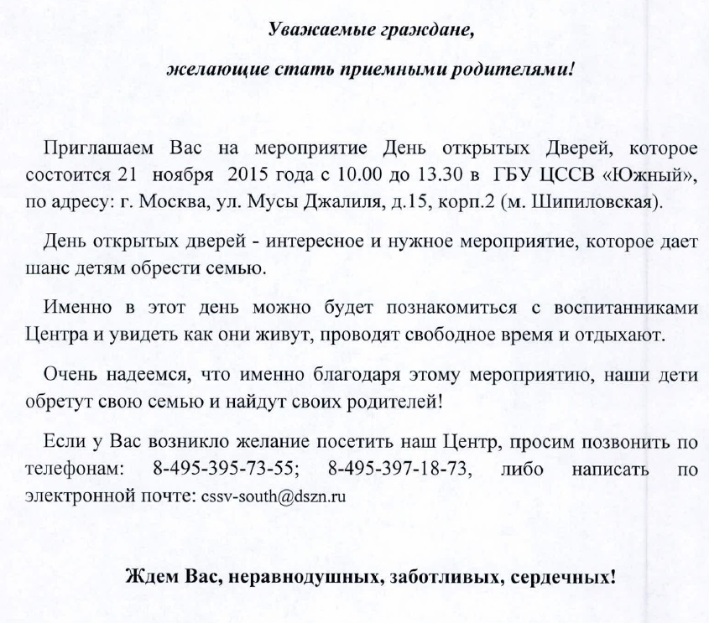

Адрес страницы: http://zyablikovo.mos.ru/the-commission-on-affairs-of-minors-and-protection-of-their-rights-area-zyablikovo/detail/2316178.html
Управа района Зябликово города Москвы

